柳州职业技术学院蜡染基地工艺坊耗材询价采购公告
采购编号：LZY18-026 发布日期：2018-5-7
一、采购项目名称：蜡染基地工艺坊耗材采购
二、采购项目预算金额（人民币）：壹拾贰万叁仟肆佰伍拾元整（¥123450.00）
三、技术需求：
序号 | 仪器设备名称 | 功能及技术参数 | 数量 | 单价 | 总价
 | 画蜡染毛笔 | 大中小白云笔套装 | 100
 | 贵州苗族手工蜡染DIY专用工具材料旋转式熔蜡器专业级工具套装 | 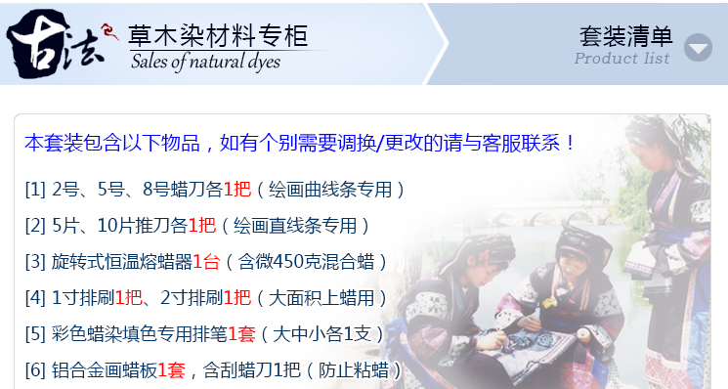 | 50
 | 加长型防水耐磨耐酸碱止滑工业用产手套 | 止滑接袖75长吊带防水手套  材质: 绒里乳胶  厚薄: 加厚 | 100
 | 耐磨防水防油皮革围裙 | 颜色分类: 黑色小号 黑色大号  商品类型: 个人洗漱/清洁/护理  围裙分类: 无袖围裙  用途: 防水 | 100
 | 白坯布（扎染） | 尺寸：120*120cm  材质：纯棉漂白  纱支：21*21支纱  克重：150（G/M2）  密度：60*58足支足密  缩水率：3%-10% | 600
 | 测温记 | 尺寸：长度22.5cm，不锈钢针长度15cm  精度：正负2度  范围：-50度-200度  基本功能：适用蜡染温度测量 | 100
 | 刻度量杯 | - 规格1000ml  - 塑料带手柄量杯  - 有刻度，方便配料加水 | 100
 | 滴染管 | 长度：20.5cm  容量：5ml  每份：4只  用途：滴染/补色 | 100
 | 捆扎线 | 材质：丝光棉  每支约20米  主要用于扎染捆扎大碎花 | 100
 | 扎花线 | 材质：纯棉  尺寸：每个约50m  扎染专用扎花 | 100
 | 扎花针 | 材质：钢丝  尺寸：4cm  用途：扎染专用扎花针  5枚装 | 100
 | 耐高温橡皮筋 | 扎染扎花专用小号橡皮筋  尺寸：宽1.4mm ，对折长65mm  包装：20个/袋  材料：越南天然橡胶  特性：拉不断、耐高温、无异味、保存期长 | 200
 | 扎染夹板竹子 | 规格：1.5cm*20cm  一对 | 100
 | 扎花夹子 | 材质：竹子  尺寸：6cm  用途：蜡染、扎染布料晾晒用  一对 | 100
 | 扎花不锈钢夹子 | 材质：304无磁不锈钢  重量：14克  尺寸：长6.5cm，钢丝直径：2.5mm | 100
 | 活性X型低温染料 | 颜色：深蓝  规格：20克/袋  含相应量的纯碱和元明粉  针对材质：纯棉、纯麻、纯丝、人棉、莫代尔等织物的染色  密封可保存一年 | 300
 | 水桶 | 颜色分类:蓝  外壳材质: 塑料  高度：6O~8Ocm | 10
 | 水盆 | 材质: 塑料  颜色分类: 蓝  透明度: 不透明  尺寸: 27cm  形状: 圆形 | 10
 | 纯碱 | 规格：500g/袋 | 100
 | 元明粉 | 规格：500g/袋 | 100
 | 排刷 | 尺寸：宽2.5cm | 100
 | 纯棉布（脱桨） | 20支*20支门幅110cm 材质：100%纯棉漂白 | 1000米
合计金额（人民币）： （¥ ）

报价商（公章）：

对公账号： 开户行：

联系人： 电话：

采购要求：（以下要求报价供应商必须满足否则视为无效）
一、 基本要求：
1、资质要求：国内注册（指按国家工商管理有关规定要求注册的）经营范围达到本次采购项目要求，具有独立法人资格的供应商。
2、以上货物必须是具备厂家合法销售渠道的全新合格正品，所有货物必须完全满足采购条件书所述性能配置要求，若产品在运输过程中损坏或擦伤须无偿调换相同产品。
3、报价人应保证所提供的货物或其任何一部分均不会侵犯任何第三方的专利权、商标权，如在使用过程中出现的一切经济和法律责任均由中标供应商负责。
4、报价须包含货物及货物运抵指定交货地点的运输、装卸费用、售后服务、税金、验收检验及其它所有费用的总和。
二、质量标准：
1、所投货物须符合相关国家标准及行业标准，并满足本询价采购文件要求。
2、验收条件及标准 按相关国家标准、行业标准和本询价采购文件要求验收。
三、交付时间及地点：
1、交付使用期：自合同签订之日起10个工作日内供货、通过验收并交付使用。
2、交货地点： 柳州市内采购人指定地点。
付款方式 本项目无预付款，合同中所有货物全部安装调试完毕验收合格交付采购人后，中标人开具全额发票给采购人，采购人收到发票后10个工作日内付清合同金额全部货款。
3、报价文件包括本报价函（加盖报价商公章），报价商工商营业执照复印件、税务登记证复印件、法定代表人身份证复印件和委托代理人身份证复印件（委托代理时提供）
4、报价商自行打印本报价函进行报价，报价为最终报价，本报价函填写好后的报价文件用文件袋密封并在封口处贴封条并加盖公章，于2018年5月14日下午3：30至4：00送至柳州职业技术学院（柳州市社湾路28号）行政办公楼二楼后勤与资产管理处资产科，逾期无效。
5、报价书接收人：后勤与资产管理处资产科办公室工作人员 联系电话：0772-3156307
技术参数咨询人：雍老师13877278000
柳州职业技术学院
2018年5月7日

